Práctica de laboratorio: Investigación de herramientas de colaboración de red (versión para el instructor, práctica opcional)

**Nota para el instructor**: El color de fuente rojo o las partes resaltadas en gris indican texto que aparece en la copia del instructor solamente. Las actividades opcionales están elaboradas para mejorar la compresión o proporcionar práctica adicional.

1. Objetivos

Parte 1: Utilizar herramientas de colaboración

Parte 2: Compartir documentos mediante Google Drive

Parte 3: Explorar conferencias y reuniones web

Parte 4: Crear páginas wiki

1. Información básica/situación

Las herramientas de colaboración de red les proporcionan a las personas la oportunidad de trabajar juntas de manera eficaz y productiva sin las limitaciones de la ubicación o la zona horaria. Entre los tipos de herramientas de colaboración, se incluyen el uso compartido de documentos, las reuniones web y las wikis.

1. Recursos necesarios

Dispositivo con acceso a Internet

1. Utilizar herramientas de colaboración
   1. Enumere al menos dos herramientas de colaboración de utiliza actualmente.

____________________________________________________________________________________

____________________________________________________________________________________

Las respuestas varían, pero podrían incluir: Google Drive, Cisco Webex, Citrix Go to Meeting, Confluence Wiki.

* 1. Indique, al menos, dos motivos para utilizar herramientas de colaboración.

____________________________________________________________________________________

____________________________________________________________________________________

Las respuestas varían, pero podrían incluir: centralización, menos correo electrónico, menos viajes y menor impacto ambiental.

1. Compartir documentos mediante Google Drive

En la parte 2, explorará las funciones de uso compartido de documentos utilizando Google Drive para configurar dicha característica. Google Drive es un conjunto de aplicaciones de oficina y un servicio de almacenamiento de datos basado en la web que permite a los usuarios crear y editar documentos en línea mientras colaboran con otros usuarios en tiempo real. Google Drive proporciona 15 GB de almacenamiento con cada cuenta gratuita de Google. Si lo desea, puede comprar almacenamiento adicional.

* 1. Cree una cuenta de Google.

Para utilizar cualquiera de los servicios de Google, primero debe crear una cuenta de Google. Esta cuenta puede usarse con cualquiera de los servicios de Google, incluido Gmail.

* + 1. Acceda a [www.google.com](http://www.google.com/) y haga clic en **Iniciar sesión** (en la esquina superior derecha de la página web).

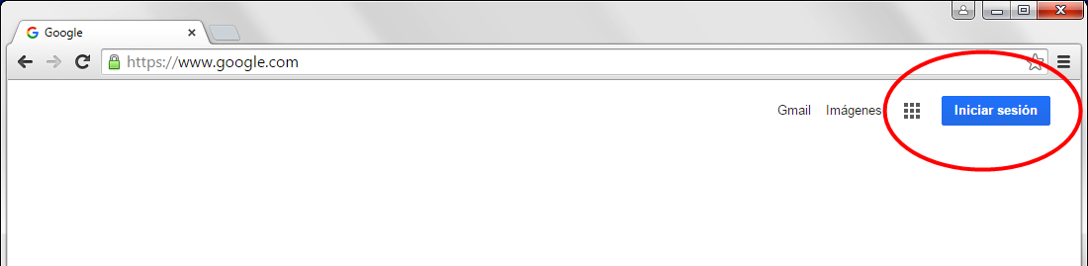

* + 1. En la página web de Cuentas de Google, puede acceder en el momento si ya posee una cuenta de Google, de lo contrario, haga clic en **Crear cuenta**.



* + 1. En la página web Crea tu cuenta de Google, complete el formulario de la derecha. Escriba toda la información solicitada. El nombre que introduzca en el campo **Elige tu nombre de usuario** se convierte en el nombre de la cuenta. No es necesario proporcionar el teléfono móvil ni la dirección de correo electrónico actual. Debe aceptar las Condiciones del servicio y la Política de privacidad de Google y, luego, hacer clic en **Siguiente paso**.

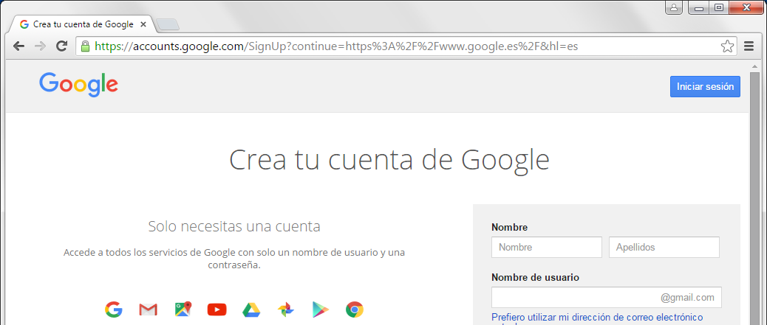

* + 1. En la página web siguiente, puede agregar una foto de perfil, si lo desea. Haga clic en **Crear tu perfil** para completar el proceso de creación de la cuenta.
    2. Ha creado satisfactoriamente la cuenta de Google cuando aparece la pantalla de Bienvenida.

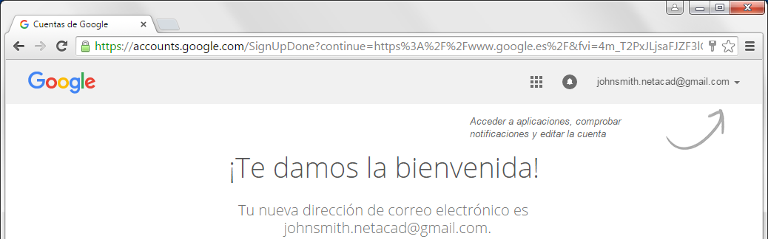

* 1. Cree un documento nuevo.
     1. Haga clic en el ícono Apps (  ) para acceder a la lista de los servicios de Google. Utilice las credenciales que creó en el paso 1 para iniciar sesión en todos los servicios de Google.

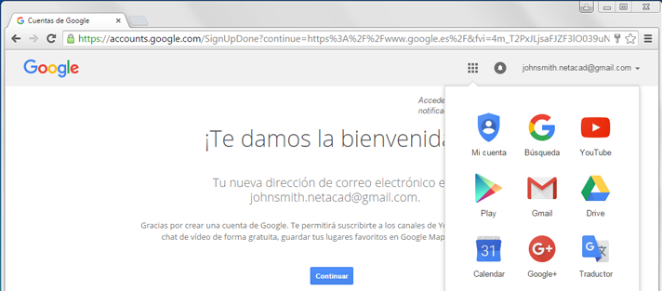

* + 1. Haga clic en el ícono Drive (  ) para acceder a Google Drive.
    2. Haga clic en el botón **Nuevo** y aparecerá un menú desplegable para que seleccione el tipo de documento que desea crear. Seleccione **Google Docs** y poder crear un documento de texto.

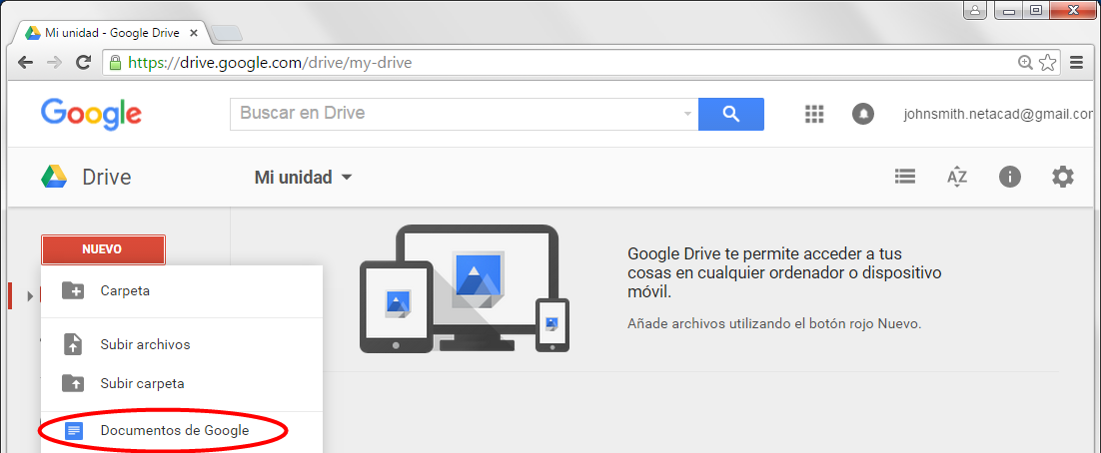

* + 1. Aparecerá el documento nuevo. Muchas de las funciones del editor de Google funcionan de manera similar a Microsoft Word.
  1. Comparta un documento de Google.
     1. Una vez que el documento en blanco de Google se abre, puede compartirlo con otros usuarios haciendo clic en el botón **Compartir** (en la esquina superior derecha de la página web).

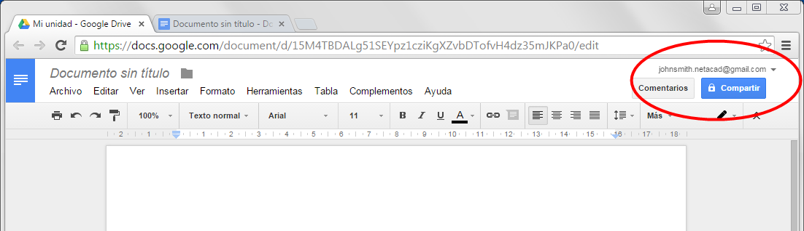

* + 1. Nombre el documento nuevo y luego haga clic en el botón **Guardar**. Dado que usted creó el documento, es el propietario.

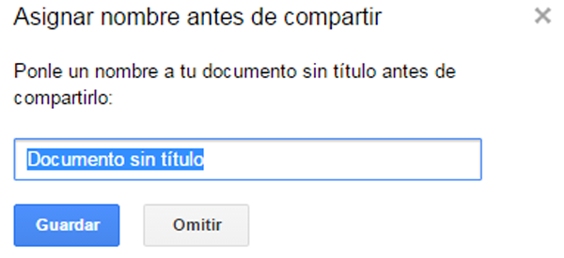

* + 1. En el cuadro de diálogo **Compartir con otros**, ingrese los nombres, grupos o direcciones de correo electrónico de las personas con las que quiere compartir este documento. Puede optar por permitir que otros vean, comenten o editen el documento.

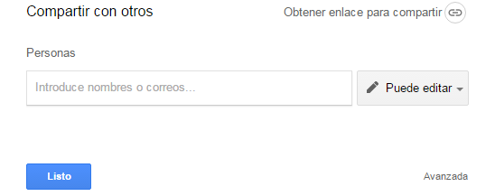

* + 1. Cuando comienza a ingresar información al cuadro de diálogo **Compartir con otros**, también puede agregar notas.

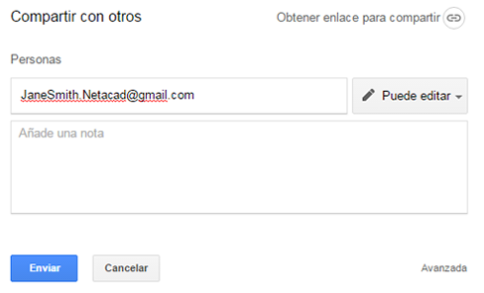

* + 1. Haga clic en el botón **Enviar**. Volverá al documento abierto.
    2. Todos los usuarios pueden ver quién tiene el documento abierto. Los usuarios que están viendo el documento en el momento se representan con íconos en la esquina superior derecha. Puede determinar los lugares donde los otros usuarios hacen cambios si ubica los cursores de los otros usuarios en el documento.

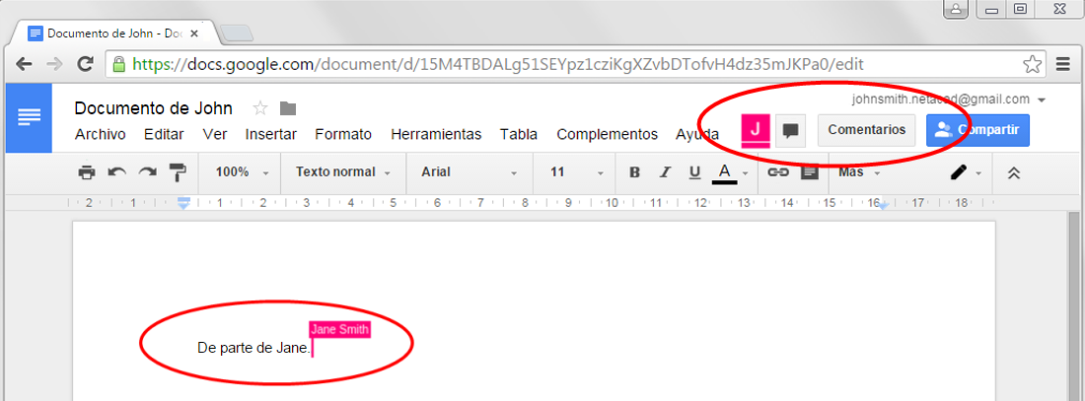

* + 1. Este documento nuevo se guarda automáticamente en Google Drive. Puede cerrar el documento si cierra la ventana o ficha del navegador asociado.

**Nota**: Puede navegar directamente a Google Drive mediante [https://drive.google.com](https://drive.google.com/) y ver la lista de documentos que creó y que le comparten.

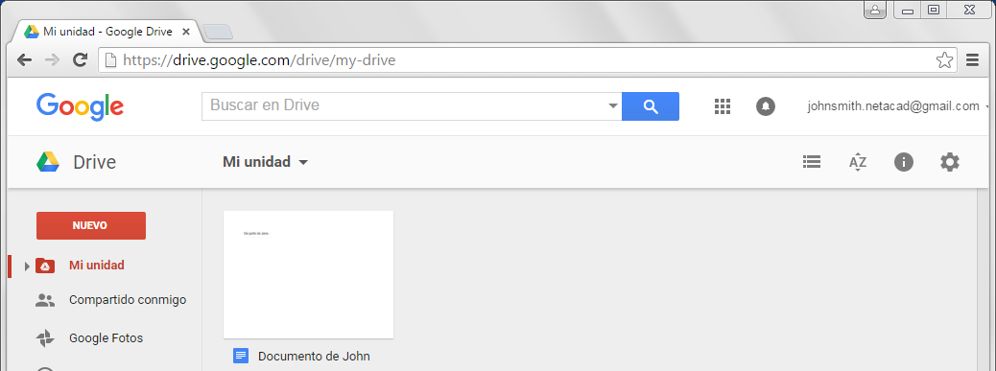

1. Explorar conferencias y reuniones web

Las reuniones web combinan el uso compartido de archivos y presentaciones con voz, vídeo y el uso compartido del escritorio. Cisco WebEx Meeting Center es uno de los principales productos de reuniones web disponibles en la actualidad.

En la parte 3 de esta práctica de laboratorio, verá un vídeo producido por Cisco en el que se repasan las características incluidas en WebEx Meeting Center. El vídeo se encuentra en el siguiente enlace de YouTube: <http://www.youtube.com/watch?v=fyaWHEF_aWg>

**Nota para el instructor**: Para obtener más herramientas de conferencias de WebEx, puede registrarse para obtener una cuenta gratuita de WebEx Meeting Basics en www.webex.com.

1. Crear páginas wiki

“Wiki” es una palabra del idioma hawaiano que significa rápido. En términos de redes, una wiki es una herramienta de colaboración basada en la web que permite a casi todas las personas publicar información, archivos o gráficos a un sitio común para que otros usuarios lean y modifiquen de manera inmediata. Las wikis proporcionan acceso a una página de inicio que tiene una herramienta de búsqueda para ayudarlo a localizar los artículos que le interesan. Puede instalarse una wiki para la comunidad de Internet o detrás de un firewall corporativo para uso de los empleados. El usuario no solo lee contenidos wiki sino que también participa en la creación de contenidos dentro de un navegador web.

A pesar de que hay disponibles diferentes servidores wiki, las siguientes características comunes se formalizaron en cada uno:

* Se puede utilizar cualquier navegador web para editar páginas o crear nuevos contenidos.
* Los enlaces edit y auto están disponibles para editar una página y automáticamente enlazar páginas. El formateo de texto es similar a la creación de un correo electrónico.
* Se utiliza un motor de búsqueda para la ubicación rápida de contenidos.
* Se puede configurar el control de acceso mediante el creador de temas, que define quién está autorizado a editar el contenido.
* Una wiki es un grupo de páginas web con diferentes grupos de colaboración.

En esta parte de la práctica de laboratorio, utilizará la cuenta de Google que creó en la parte 2 y creará una página wiki en Google Sites.

* 1. Ingrese a Google Sites.

Acceda a [http://sites.google.com](http://sites.google.com/) e inicie sesión utilizando la cuenta de Google que creó en la parte 2 de esta práctica de laboratorio. Haga clic en **CREAR** para crear un sitio de Google nuevo.

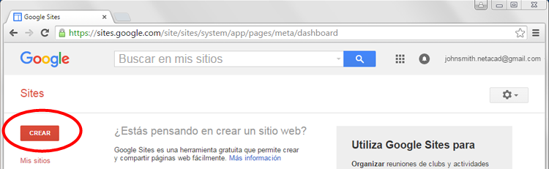

* 1. Nombre el nuevo sitio wiki.

En el campo **Nombre del sitio**, escriba un nombre para su nuevo sitio wiki. Deberá utilizar un nombre único para su sitio. Google también requiere que ingrese el código (que aparece en la parte inferior de la pantalla) para evitar que scripts automatizados, llamados robots web, creen varios sitios. Después de introducir el nombre del sitio, haga clic en el botón **CREAR**. Si alguien ya usó su nombre del sitio, se le solicitará que introduzca otro nombre. Es posible que deba volver a ingresar el código que aparece en la parte inferior de la página, luego, haga clic en **CREAR SITIO** para continuar.

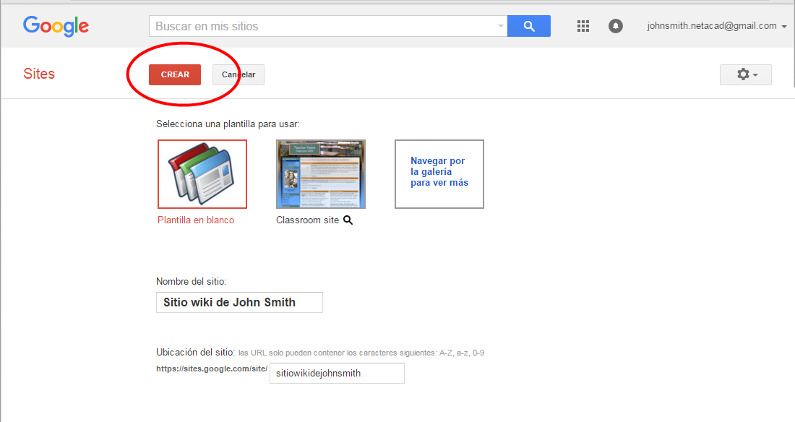

* 1. Edite el aspecto de su nuevo sitio wiki.
     1. Google proporciona plantillas para que pueda personalizar el aspecto de su nuevo sitio wiki. Haga clic en el ícono Más acciones (  ) para que se abra el menú desplegable y, a continuación, haga clic en **Administrar sitio**.

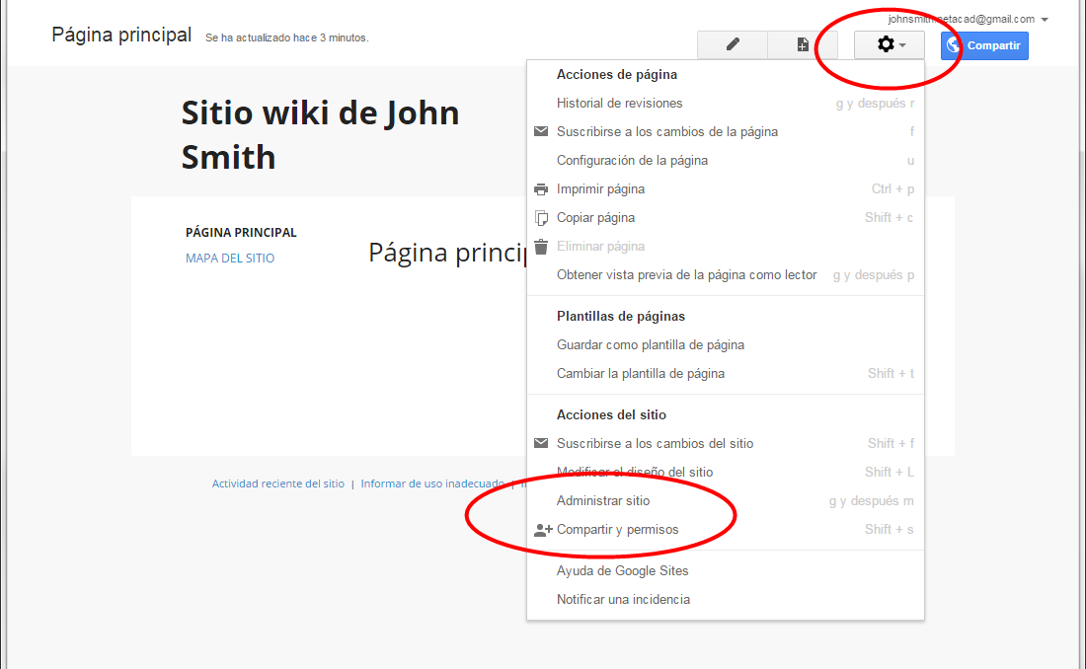

* + 1. Haga clic en **Temas, colores y fuentes**, en la parte inferior de la barra lateral izquierda.

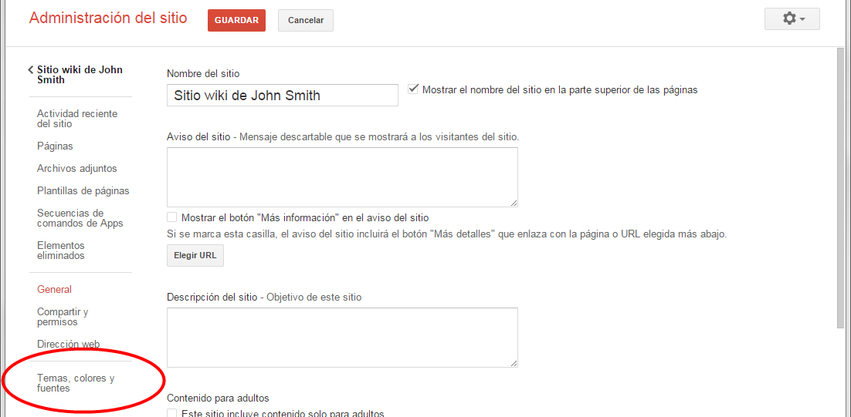

* + 1. Actualmente, el sitio utiliza el tema Básico. Haga clic en **Buscar más temas** para seleccionar una plantilla de sitio wiki.

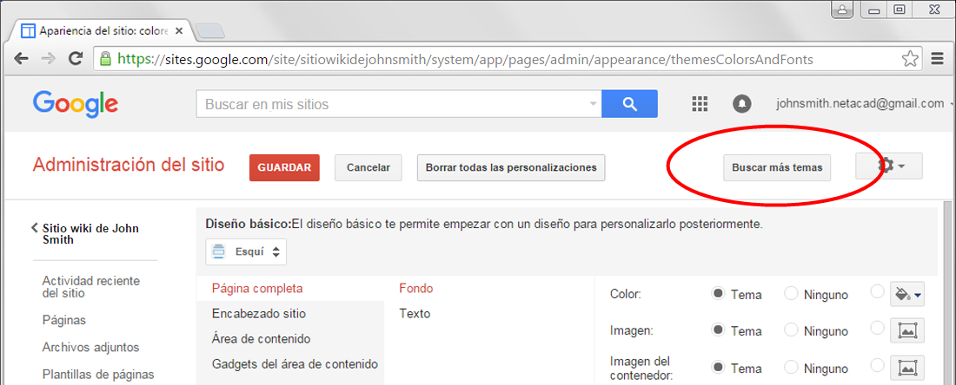

* + 1. Busque y seleccione una plantilla wiki para su sitio. Haga clic en **Seleccionar** para continuar.

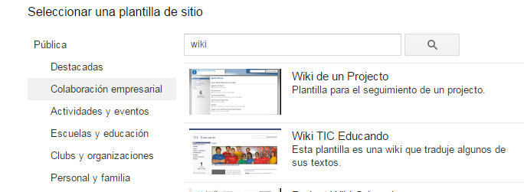

* + 1. Aparece la vista previa de la página de inicio. También puede personalizar los colores y fuentes de su página de inicio. Haga clic en **Editar colores y fuentes**. Cuando esté conforme con la página de inicio nueva, haga clic en **Guardar** para aceptar los cambios.
    2. Después de guardar el tema seleccionado, haga clic en el nombre del sitio debajo de **Administración del sitio**.

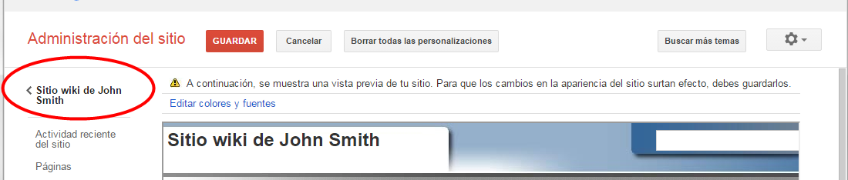

* 1. Actualice la página de inicio.
     1. La página de inicio es la primera página que todos verán cuando accedan a su sitio web. Haga clic en el ícono de la página Editar (  ) para editar el contenido de esta página. Puede agregar texto, imágenes, etc. en esta página.

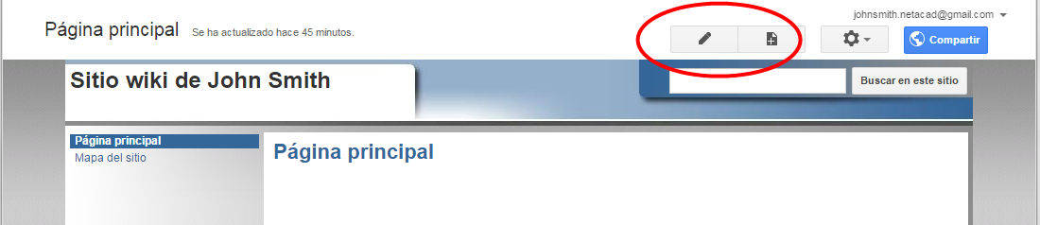

* + 1. Haga clic en **Guardar** para guardar los cambios y salir del modo de edición de página.

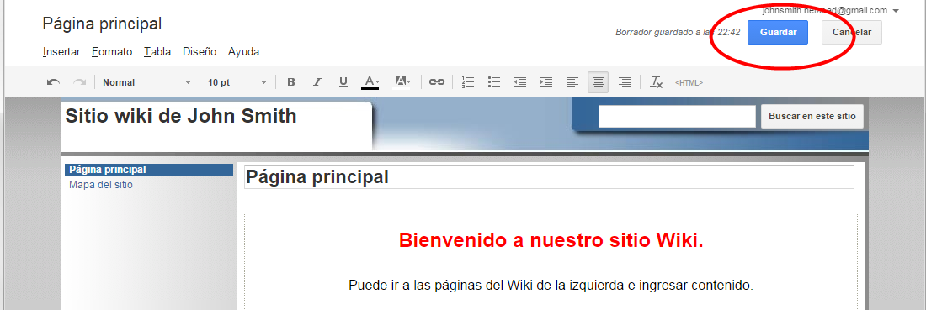

* 1. Cree una página wiki.
     1. Haga clic en el ícono de página Crear (  ) para crear una página nueva para publicar.

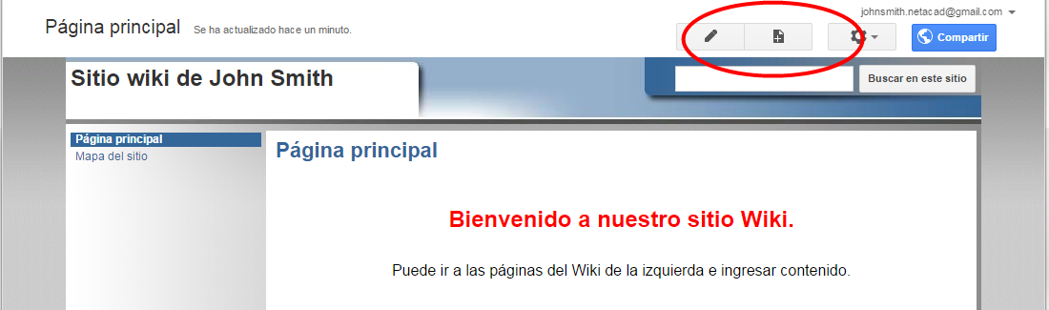

* + 1. En el campo **Asigna un nombre a tu página**, introduzca un nombre para la página. En el ejemplo a continuación, se utiliza el nombre Routers como el tema para esta página.

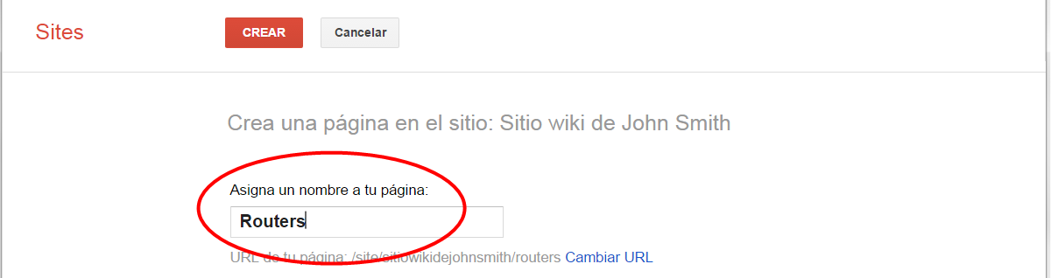

* + 1. Haga clic en el menú desplegable **Página web** y seleccione **Anuncios**. Google utiliza este término para indicar una página wiki.

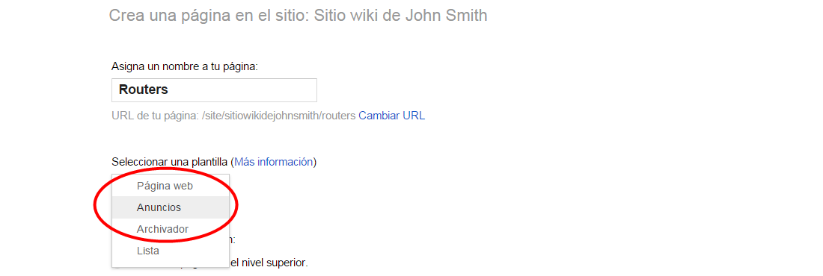

* + 1. Haga clic en **CREAR** para crear la página wiki nueva.

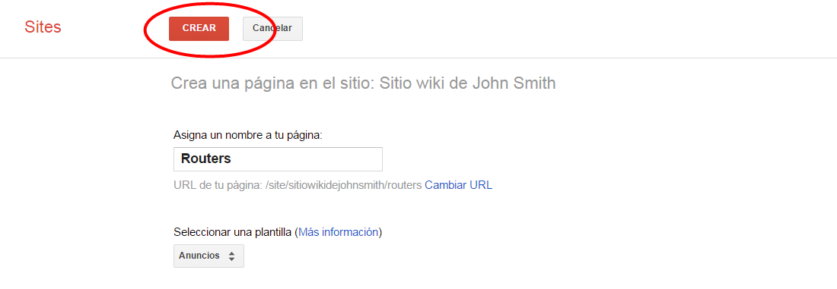

* + 1. Aparece su nueva página wiki, llamada Routers. La página wiki nueva tiene una opción de menú **Crear entrada** que permite agregar información a la página. (Observe que, en la barra lateral izquierda, hay un enlace nuevo para que los visitantes al sitio puedan acceder a esta página).

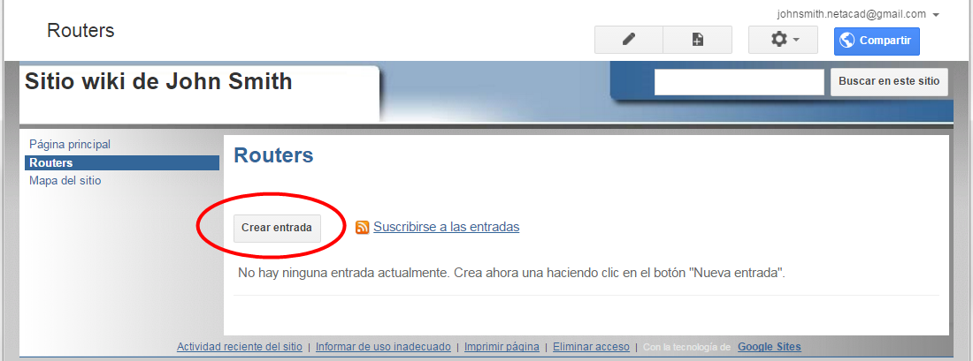

* 1. Comparta el sitio web.

Un sitio wiki no es realmente un sitio wiki hasta que otras personas puedan contribuir. Hay varias maneras de compartir el sitio nuevo.

* + 1. En el sitio wiki, haga clic en **Compartir**.

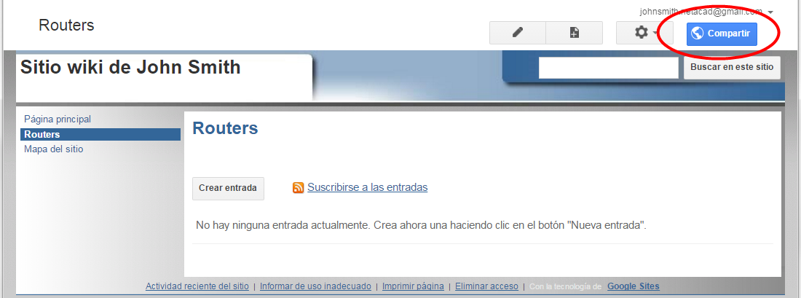

* + 1. Puede invitar a personas específicas para que vean o editen este sitio web. También puede otorgar propiedad a otras personas.

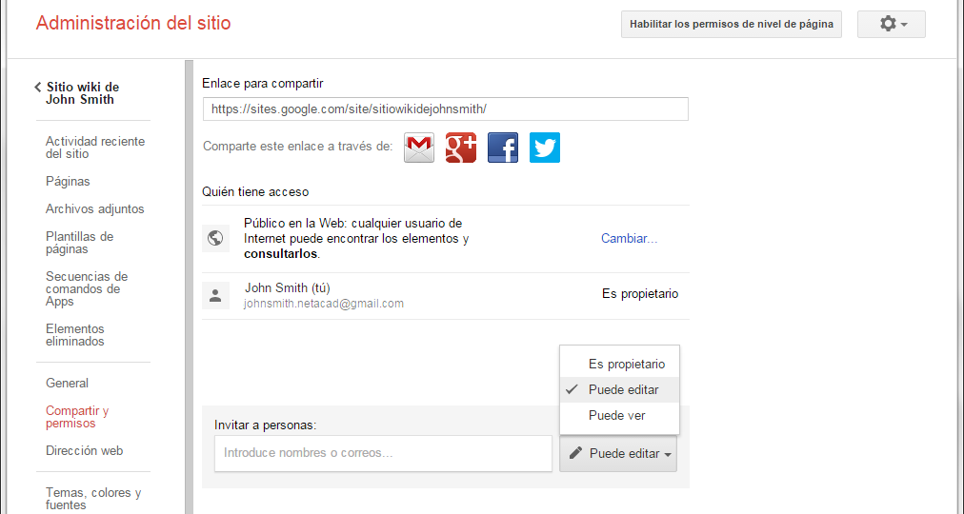

* + 1. Puede especificar cómo notificar a las personas sobre el sitio wiki si ingresa las direcciones de correo electrónico. Haga clic en **Enviar** para compartir el wiki con otros.

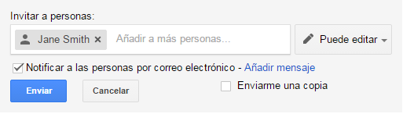

* + 1. En la página **Administración del sitio**, aparecerán las personas que tienen acceso al sitio. Observe que Jane Smith se agregó a la lista de personas con acceso. Haga clic en el nombre del sitio para volver a la página de inicio.

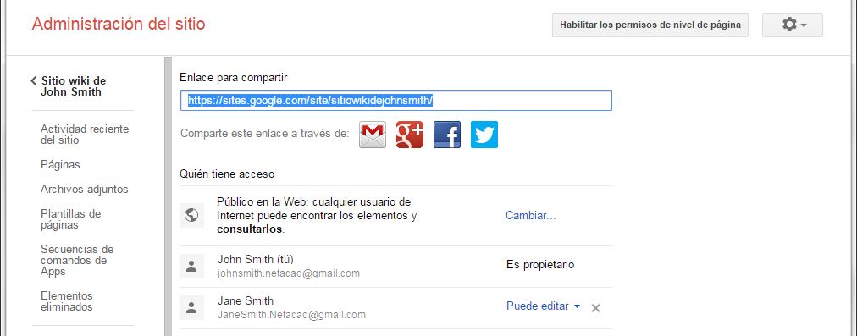

* 1. Proporcione el URL del sitio.

Para proporcionar el URL del sitio nuevo, agregue el nombre del sitio al final del URL del sitio de Google, como se muestra aquí: http://sites.google.com/site/(nombre de sitio).

* 1. Busque información adicional.

Para obtener una descripción general rápida de cómo funciona una wiki, visite <http://www.youtube.com/watch?v=-dnL00TdmLY>.

Entre otros ejemplos de wikis y sus sitios web, se incluyen los siguientes:

* Wikipedia: <http://www.wikipedia.org/>
* Atlassian Confluence (una wiki empresarial popular): <http://www.atlassian.com/software/confluence/>
* Wikispaces (otra wiki gratuita): <http://www.wikispaces.com/>

1. Reflexión
   1. ¿Conoce otras herramientas de colaboración que se utilicen en el mundo empresarial en la actualidad?

_______________________________________________________________________________________

Las respuestas varían.

* 1. ¿Qué herramientas de colaboración considera útiles para un administrador de red?

_______________________________________________________________________________________

Las respuestas varían.